六安市裕安区城北幼儿园简介
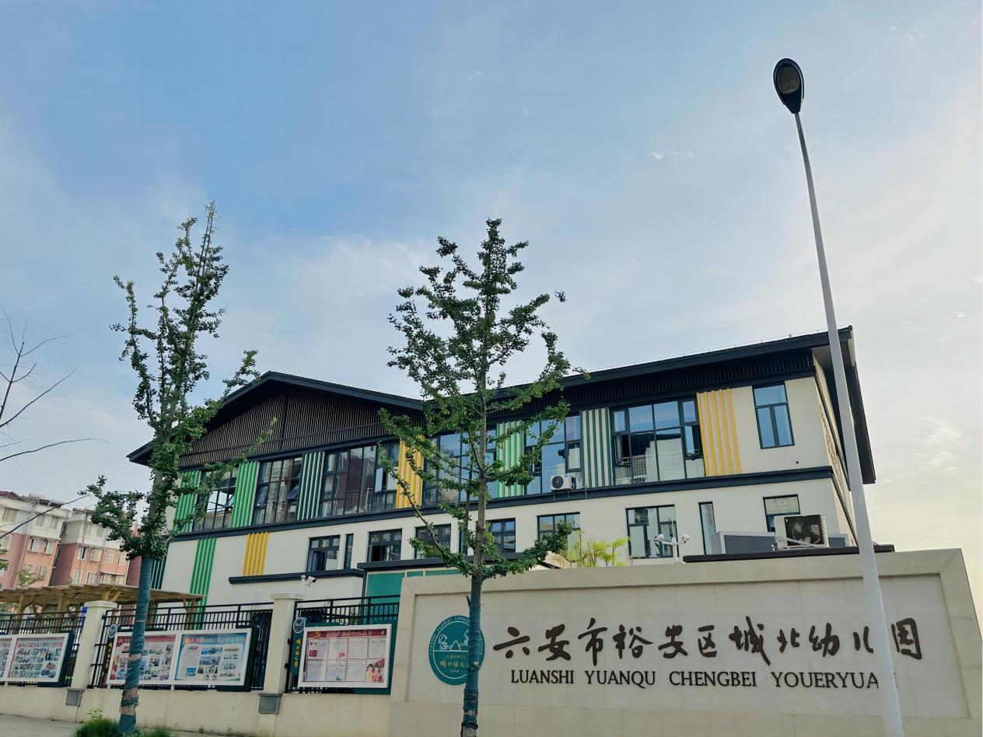
六安市裕安区城北幼儿园始建于1954年，是裕安区建园历史最长的一所公办幼儿园，幼儿园秉承“养正于苗，顺性而育”的办园理念，以“孩子享有幸福教育，老师享有教育幸福”为办园目标，多年来接连被评为“六安市示范园”“六安市幼小衔接试点园”“六安市安吉游戏试点园”“六安市十佳书香校园”“安徽省语言文字规范化示范校”“安徽省家教名校”。
目前园址位于裕安区小东街与淮王街交叉口西南方向100米，总占地面积6124平方米，建筑面积5080平方米，班级由原来的12个班增加到15个班，可容纳幼儿450人。幼儿园配备音体室、美术室、阅览室等功能室，户外活动场地宽阔，教学设备齐全，园所环境优美。

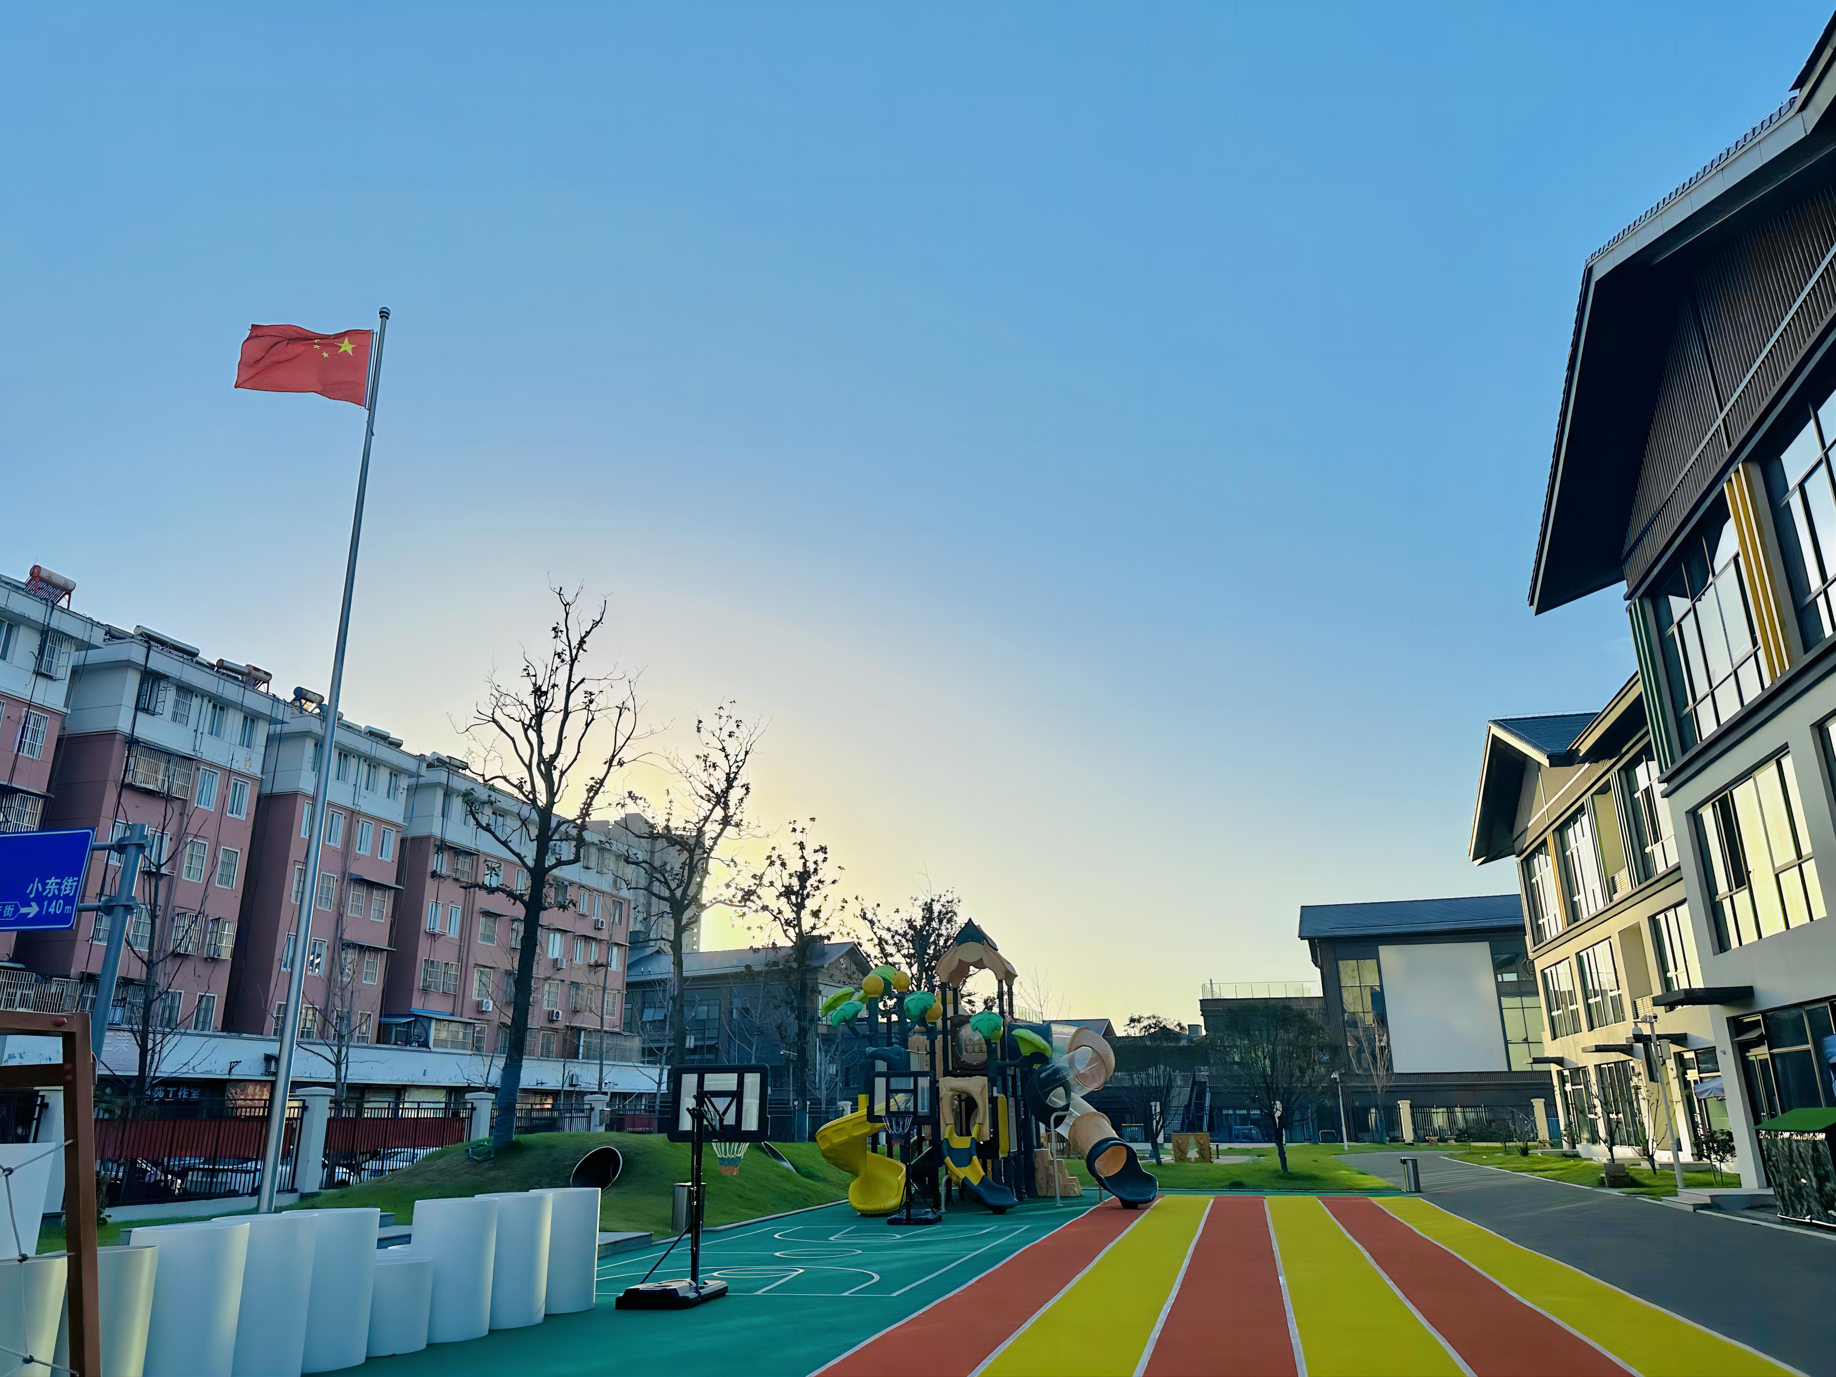
近年来，城北幼儿园在各级领导的关心支持、全体家长的积极配合和我园全体教职工的共同努力下，幼儿园各项工作有序开展，取得了一定的成绩，连续多年被评为“裕安区教育教学质量提升工程——先进单位”，更涌现一批热爱幼儿教育事业的老师，在教育主管部门组织的评选中屡获佳绩，多人获得省市级表彰。

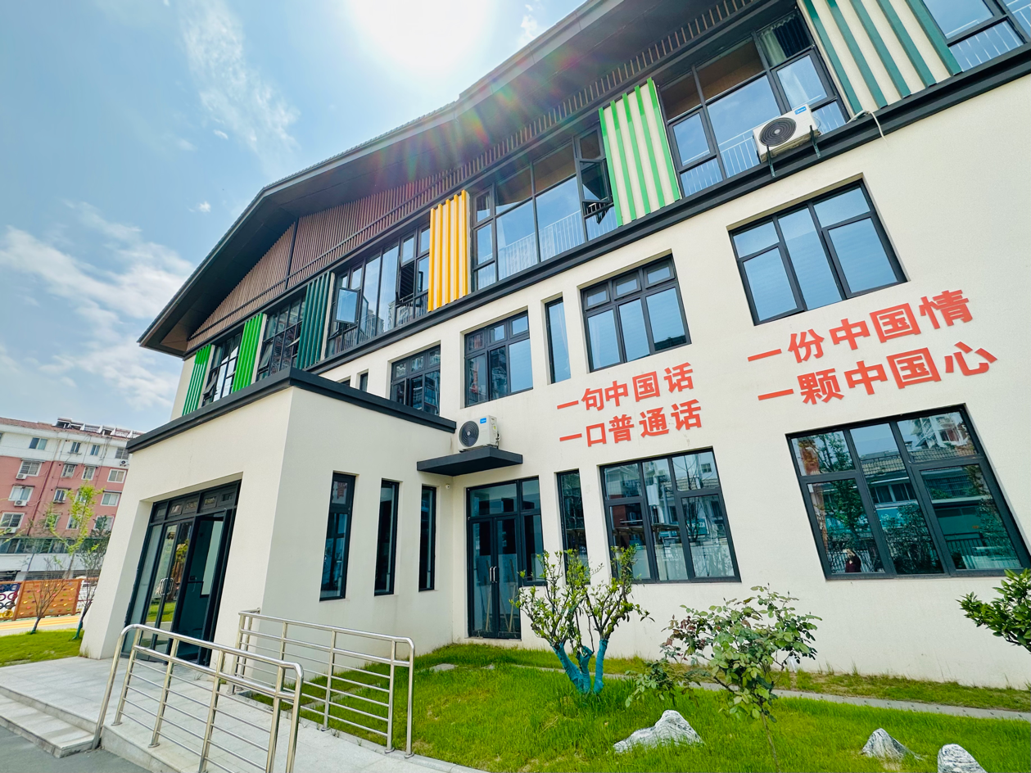
未来，我们将继续朝着办一所“有梦、有欢笑、有收获、有成长”的专业优质幼儿园而努力奋斗！

学校地址：裕安区小东街与淮王街交叉口西南方向100米
联系电话：0564-3211074（工作日上午8:00～11:00；下午2:00～5:00）

